Néron

Compétence 3 (Bilan de noël)

« Lorsque Néron fait le mal, il le fait parce qu’il est lui-même malheureux, qu’il sent ou se croit méprisé. Alors il se venge, et, plus encore, éprouve le besoin de s’affirmer… et c’est pour cela qu’il se déguise et commet toutes ces vilénies dans la ville… Il aspire à être aimé, ou craint, pour lui-même. Il veut exister, sous les vêtements du Prince, et ne pas simplement incarner une idée. Un fantôme, celui de l’imperator. »

Lettre de Julia Agrippina à L. Annaeus Seneca.
Biographie de Néron

Néron naît à Antium en 37, il est le fils d’Agrippine fille de Germanicus et de Gnæus Domitius Ahenobarbus. Au moment de la naissance de Néron ils vivent leur vie chacun de leur côté, Domitius en apprenant la naissance de son fils n’a prononcé qu’une phrase : "D'Agrippine et de moi, seul un monstre peut naître !" ; anticipation d’un futur assez sombre ?

En 39 Agrippine est exilée et Néron est alors confié à sa tante, Domitia Lepida. En 41 Calligula meurt et Agrippine rentre alors à Rome. Quelques années plus tard elle se remarie avec Crispus Passienus à partir de ce moment-là on ne sait pas très bien si Néron est resté chez sa tante, ou, si il est retourné vivre avec sa mère.

En 48 Claude se sépare de Messaline, ce qui permet à Agrippine de prétendre au titre de future épouse. Le mariage entre Claude et Agrippine est célébré en 49, celle-ci une fois épouse fait revenir de l’exil son ami Sénèque qui deviendra dés lors le professeur de Néron. En 50, Néron est officiellement adopté par Claude. La même année Néron est fiancée à Octavie fille de Claude et de Messaline.

Et puis tout va s’accélérer, en 51 Néron revêt la toge virile et deux ans après il épouse Octavie, sa sœur, elle a 12 ans et Néron en a 16.

À ce moment, il ne reste plus que Claude sur le chemin de Néron pour le trône. En effet il est marié, majeur et il a été éduqué par Sénèque et Burrus qui l’ont bien préparé au trône. En octobre 54 Claude meurt empoisonné suite aux stratagèmes d’Agrippine, le lendemain Néron devient empereur, il est d’abord présenté à la garde prétorienne puis au sénat. Grâce au discours qu’il avait préparé avec l’aide de Sénèque Néron n’eut aucun mal à se faire accepter par le peuple romain au détriment de son demi-frère et fils légitime de Claude, Britanicus. Le début de son règne a pour mot d’ordre la clémence afin de plaire au peuple et de montrer une nette séparation avec l’ancien empereur.

Cependant, Néron va commencer à s’émanciper de sa mère, celle-ci va d’ailleurs très mal prendre d’être mise de côté après tout ce qu’elle a fait pour lui… Mais les vices de Néron vont véritablement apparaitre lorsque celui-ci, lassé par la popularité de son frère et parce qu’il voyait en lui une menace pour son pouvoir va décider de mettre terme à la vie de son frère. Britanicus meurt en 55.

Néron, qui s’est très vite ennuyé lors de son premier mariage a décidé de s’amuser quelque peu. Il tombe d’abord amoureux d’Actée, une jeune servante. Ses amours sont ambigus, en effet, il était très proche de certains de ses amis masculins, comme Othon par exemple. On dit aussi que Néron était très proche de sa mère et que leur amour dépassait celui d’une mère pour son fils.

En 58 Néron tombe amoureux de Poppée qui n’est autre que la femme d’Othon. En effet ce dernier en ventant constamment les qualités de Poppée devant le Prince celui-ci commença à devenir envieux.

En 59 Néron fait tuer sa mère. Trois ans plus tard il répudie Octavie qui n’avait jamais eu de vraies valeurs aux yeux de l’empereur. En la répudiant Néron se met plusieurs personnes à dos et qui vont se ranger du côté d’Octavie. Octavie enfin répudiée, Poppée obtient enfin ce qu’elle veut : Néron l’épouse. En janvier 63 Poppée donne naissance au premier enfant de Néron, une fille. Elle va mourir en mai de la même année et rendre Néron inconsolable.

Portait de Néron d’après les textes
de Tacite et de Suétone

Dans les textes de Suétone et de Tacite, on a une vision beaucoup plus noire de Néron. Cela peut s’expliquer par le fait que Tacite est né au début du règne de Néron et qu’il a donc été un témoin direct de tout ce qui s’est passé ! Suétone lui est né juste après, il a donc vécu durant la période post-Néron. On pourrait se dire qu’étant donné qu’ils étaient témoins directs de l’époque de Néron, ils nous feraient un portrait objectif et juste de celui-ci, mais attention il est primordial de se méfier de leur objectivité.

Chez Tacite le texte est assez vivant, on suit tout ce qui se passe dans la tête des personnages. On a donc droit à un portait psychologique de Néron qui nous montre bien de quoi ce jeune empereur d’une vingtaine d’années est capable. Malgré cette agressivité et cette tyrannie qui sont dépeint par le portait psychologique de Néron, on ne peut pas ne pas remarquer l’intelligence dont fait preuve Néron. En effet lors de l’assassinat de son frère, on voit qu’il a réfléchis à tout, qu’il a tout prévu. (Annexe 1)

Suétone et Tacite, nous montre aussi que Néron est loin d’être un enfant sage et que au contraire il mène une vie de débauche. On ne compte pas ses aventures extra conjugales tant avec des femmes qu’avec des hommes, même sa mère fait partie de ses maitresses. (Annexe 2 et Annexe 3 et Annexe 7)

Les anciens auteurs le dépeignent aussi comme un être cruel, assoiffé de sang et inhumain, exécutant sur un coup de tête tous ceux qui se trouvent en travers de son chemin. (Annexe 4 et Annexe 5 et annexe 6)

On remarque aussi que Néron aime le pouvoir et qu’il aime s’en servir quand bon lui semble.

Portrait de Néron d’après le livre
« Les mémoires d’Agrippine » de P. Grimal
et les BD’s Murena.

Dans les BD’s et dans le livre Néron apparait d’abord comme un jeune homme plein de vie. Cela se voit surtout chez Murena, les dessins de Néron le représentent jeune et fort (d’ailleurs son jeune frère Britannicus apparait plus fétiche). Les deux auteurs le représentent comme un artiste insouciant du reste. (Annexe 8)
Ils le montrent également plus affectueux envers ses proches (annexe 10), et plus courageux lorsqu’il va sauver Actée et lui rendre sa liberté (annexe 11). Il est aussi très aimant envers Actée et clément avec ses amis. (Annexe 12, 13, 14 et 15) Ils insistent également sur le faite qu’il a horreur des exécutions. (Annexe 15, 16 et 17).

Cependant, après que Néron soit mis au pouvoir, il se laisse aller à la débauche (annexe 18), il devient plus autoritaire et le petit garçon a alors quasiment disparu. Une fois Néron empereur, les personnes de son entourage, comme Agrippine et Sénèque, s’étaient imaginé qu’ils pourraient régner à travers ce dernier. Mais s’était sans compter sur Néron qui a bien décider de régner tout seul, même si au début il était très aidé par Sénèque et Burrus. (Annexe 19 et 20)

Lorsque Néron tue son frère, tous (surtout Agrippine qui ne voulait pas croire que son fils puisse agir de la sorte) se sont rendus compte que Néron était bien décidé à régner seul et en supprimant toutes oppositions qui se mettraient sur son chemin.

Dans la BD, on attache beaucoup d’importance au portrait physique de Néron. Il apparait comme un homme grand, fort et musclé mais paradoxalement il a un air (dans la première BD) d’artiste, il ne veut pas devenir empereur. (Annexe 8 et 9) Dans le livre de Pierre Grimal, on perçoit Néron au travers des yeux de sa mère, or une mère ne peut pas toujours être objective sur ses enfants. Ici Agrippine se méprend sur la véritable nature de son fils jusqu’à ce que celui-ci tue son frère.

Comparaison

Voyons maintenant comment les auteurs de ces deux périodes analysent Néron. Mais pour ça, il ne faut pas oublier que Tacite est un contemporain de Néron et donc qu’il ne peut être vraiment objectif. Il en va de même pour Suétone qui est né juste après la mort de Néron. De plus, il ne faut pas oublier que la fonction d’historien à Rome n’est pas la même qu’actuellement. En effet, si Tacite se dit historien ce n’est pas pour autant qu’il est objectif et ils n’ont pas assez de recul par rapport à l’histoire qu’ils relatent.

De la même façon Grimal et Murena qui ont près de 2000 ans de recul se sont largement inspirés de ces auteurs antiques. On ne peut donc être sûr de ce qu’ils avancent. Leur but n’est pas le même non plus. D’un côté Pierre Grimal relate les mémoires d’Agrippine, on voit donc Néron depuis Agrippine or une mère ne peut être totalement objective par rapport à son fils. D’un autre coté Murena est une BD, l’accent est donc surtout mis sur les dessins et les expressions du visage, ce qui donne une autre dimension à l’histoire.

Si nous comparons les deux portraits, on peut tout d’abord observer certaines différences. Premièrement, on remarque que les auteurs modernes sont beaucoup plus nuancés dans leur point de vue que les anciens. En effet, Tacite et Suétone dépeignent Néron comme un homme cruel et débauché alors que les auteurs contemporains insistent moins sur ses vices et sa cruauté. Eux le décrivent plutôt comme un jeune homme séduisant qui ne voulait même pas devenir empereur mais qui souhaitait juste être reconnu en tant qu’artiste. Grimal insiste également très fort sur le fait que Néron est utilisé comme un instrument du pouvoir et qu’à travers lui, c’est Sénèque, Burrus et surtout sa mère qui règnent. Cette manipulation nous donne un sentiment de pitié envers lui et le meurtre d’Agrippine nous apparaît comme une victoire. Il nous parait également plus clément car les auteurs modernes insistent sur le fait qu’il a un profond dégout pour les exécutions.
Il parait également plus affectueux, plus sympathique et plus humain chez les nouveaux auteurs (aimant avec Actée, affectueux avec sa tante et avec sa mère, etc.). Ils le dépeignent plus héroïque aussi : lorsqu’il va arracher Actée aux griffes de Pallas.
Tout ceci peut être expliqué par le fait que les auteurs contemporains ont beaucoup plus de recul sur les évènements et qu’ils ne sont pas touchés par les préjugés de l’époque contrairement à Tacite et Suétone. Les historiens remettent également en cause ses nombreux crimes comme l’incendie de Rome (il n’existe pourtant aucune preuve qu’il ait été commis par Néron). De plus, « Les mémoires d’Agrippine » relatent le règne de Néron vu par sa mère et il est évident qu’une mère ne voit pas son enfant comme un monstre. Les auteurs nouveaux nous encouragent alors à comprendre Néron ou du moins à l’excuser.
Dans Murena, Dufaux et Delaby ont volontairement retiré le personnage d’Octavie, qui chez Tacite est présenté comme une victime de son mari qui l’a toute sa vie délaissée. On le voit du coup, beaucoup moins inhumain et monstrueux que si Octavie avait été présente dans la BD. (Annexe 21).
On peut cependant observer des similitudes.
Tout d’abord, on remarque des passages fort semblables aux textes latins de Suétone et Tacite ce qui peut être expliqué par le fait que les anciens auteurs s’inspirent forcément des anciens (Annexe 22).
De plus, à la fin des 2 œuvres contemporaines, on peut apercevoir que la cruauté de Néron est bien présente. Ce qui rejoint le point de vue des anciens auteurs.

Pour conclure on peut dire qu’ils peignent un portait de Néron assez semblable même si il y a quelques différences. En effet, Néron apparait comme une personne plus cruelle et débauchée chez Tacite et Suétone que chez les auteurs contemporains. Ceux-ci le montre plus doux, ils nous font ressentir une certaine pitié pour Néron qui apparait comme quelqu’un dont l’entourage essaye de le manipuler. Ces différences sont expliquées par le recul et le but différent qu’avaient les auteurs.

Cependant on ne peut pas ne pas remarquer les ressemblances dans ces quatre œuvres puisque les auteurs contemporains se sont inspirés de Suétone et de Tacite.

Depuis toujours Néron est vu comme un empereur tyrannique, cruel, il est l’homme qui à brûler Rome. Mais de tout ça nous n’avons pour preuve que les récits des « historiens » de l’antiquité et si Néron était au contraire un homme doux, qui n’avait jamais voulu être empereur comme le prétendent les auteurs contemporains ? Cela nous ne le saurons pas tant que de nouvelles œuvres ne seront pas découvertes !
Annexes

Annexe 1
(Tacite, Annales, XIII chapitre 16)

[13,16](1) C'était l'usage que les fils des princes mangeassent assis avec les autres nobles de leur âge, sous les yeux de leurs parents, à une table séparée et plus frugale. Britannicus était à l'une de ces tables. Comme il ne mangeait ou ne buvait rien qui n'eût été goûté par un esclave de confiance, et qu'on ne voulait ni manquer à cette coutume, ni déceler le crime par deux morts à la fois, voici la ruse qu'on imagina. (2) Un breuvage encore innocent, et goûté par l'esclave, fut servi à Britannicus; mais la liqueur était trop chaude, et il ne put la boire. Avec l'eau dont on la rafraîchit, on y versa le poison, qui circula si rapidement dans ses veines qu'il lui ravit en même temps la parole et la vie. (3) Tout se trouble autour de lui: les moins prudents s'enfuient; ceux dont la vue pénètre plus avant demeurent immobiles, les yeux attachés sur Néron. Le prince, toujours penché sur son lit et feignant de ne rien savoir, dit que c'était un événement ordinaire, causé par l'épilepsie dont Britannicus était attaqué depuis l'enfance; que peu à peu la vue et le sentiment lui reviendraient. (4) Pour Agrippine, elle composait inutilement son visage: la frayeur et le trouble de son âme éclatèrent si visiblement qu'on la jugea aussi étrangère à ce crime que l'était Octavie, soeur de Britannicus: et en effet, elle voyait dans cette mort la chute de son dernier appui et l’exemple du parricide. Octavie aussi, dans un âge si jeune, avait appris à cacher sa douleur, sa tendresse, tous les mouvements de son âme. Ainsi, après un moment de silence, la gaieté du festin recommença.

Annexe 2
(Suétone, vie des césars, Néron, chap. XXVIII)

(1) Sans parler de ses débauches avec les hommes libres, et de ses amours adultères, Néron viola une vestale nommée Rubria. (2) Il fut sur le point d'épouser en légitime mariage son affranchie Acté, et il aposta des personnages consulaires pour jurer qu'elle était d'un sang royal. (3) Il rendit eunuque le jeune Sporus et prétendit le métamorphoser en femme. Il l'amena à sa cour avec une suite considérable, lui constitua une dot, l'orna du voile nuptial, et l'épousa en observant toutes les cérémonies d'usage. C'est ce qui fit dire assez spirituellement à quelqu'un, qu'il eût été heureux pour le genre humain que son père Domitius eût épousé une femme de cette espèce. (4) Il fit habiller ce Sporus comme une impératrice, le promena en litière et l'accompagna dans les assemblées et dans les marchés de la Grèce, ainsi que dans les fêtes sigillaires de Rome, en lui donnant de temps en temps des baisers. (5) Il est hors de doute qu'il voulut abuser de sa mère, et que les ennemis d'Agrippine l'en détournèrent, de peur que cette femme impérieuse et violente n'acquît trop d'ascendant par ce nouveau genre de faveur. Ce qui accrédita cette opinion, c'est qu'il plaça parmi ses concubines une courtisane qui ressemblait beaucoup, dit-on, à Agrippine. (6) On assure même qu'autrefois, quand il se promenait en litière avec sa mère, il satisfaisait ses désirs incestueux, et qu'on s'en aperçut aux taches de ses vêtements.

Annexe 3
(Suétone, Vie des césars, Néron, Chap.XXIX)
Ses prostitutions en public. Son indulgence pour les débauchés
Il se prostitua à un tel point, qu'ayant souillé presque toutes les parties de son corps, il imagina enfin, comme une espèce de jeu, de se couvrir d'une peau de bête, et de s'élancer d'une loge sur les parties sexuelles des hommes et des femmes attachés à des poteaux. Puis, quand il avait assouvi sa brutalité, il s'abandonnait à son affranchi Doryphore auquel il tenait lieu de femme, comme il était l'époux de Sporus, et contrefaisait alors les cris lamentables des vierges qu'on outrage. (2) Je tiens de quelques personnes qu'il était très persuadé qu'aucun homme n'était chaste ou pur dans aucune partie de son corps; mais que la plupart dissimulaient ce vice et avaient l'art de le cacher. Aussi pardonnait-il tout à ceux qui avouaient devant lui leur lubricité.

Annexe 4
(Suétone, vie des césars, Néron, chap. XXVIII)
[…]Il empoisonna Britannicus parce qu'il avait la voix plus belle que la sienne, et qu'il craignait que le souvenir de son père ne lui donnât un jour de l'ascendant sur l'esprit du peuple. (4) La potion que lui avait administrée la célèbre empoisonneuse Locuste étant trop lente à son gré et n'ayant occasionné à Britannicus qu'une simple diarrhée, Néron appela cette femme et la frappa de sa main, l'accusant de ne lui avoir fait prendre qu'une médecine au lieu de poison. Comme elle s'excusait sur le dessein qu'elle avait eu de cacher un crime si odieux: "Crois-tu donc, lui dit-il, que je craigne la loi Julia?", et il l'obligea de composer devant lui le poison le plus prompt et le plus actif qu'il lui serait possible. (5) Il l'essaya sur un chevreau qui n'expira que cinq heures après. Il le fit recuire à plusieurs reprises, et le donna à un marcassin qui mourut sur-le-champ. Sur l'ordre de Néron, on l'apporta dans la salle à manger et on le servit à Britannicus qui soupait avec lui. (6) Le jeune prince tomba dès qu'il l'eut goûté. Néron dit alors aux convives que c'était une épilepsie à laquelle il était sujet. Le lendemain, par une pluie battante, il le fit ensevelir à la hâte et sans aucune pompe. (7) Pour prix de ses services, Locuste reçut l'impunité, des terres considérables et même des disciples.
Annexe 5
(Suétone, Vie des césars, Néron, Chap.XXXVII)

(1) Dès lors il n'y eut plus dans ses meurtres ni choix ni mesure: il faisait périr qui il voulait et sous quelque prétexte que ce fût. (2) Pour me borner à quelques exemples, on fit un crime à Salvidienus Orfitus d'avoir loué trois pièces de sa maison près du Forum à des députés des villes pour s'y réunir; au jurisconsulte Cassius Longinus, qui était aveugle, d'avoir laissé subsister dans une vieille généalogie de sa famille l'image de C. Cassius, un des meurtriers de César; à Paetus Thraséa, d'avoir le front sévère et les airs d'un pédagogue. (3) Il n'accordait qu'une heure aux condamnés pour mourir; et, afin qu'il n'y eût pas de retard, il leur envoyait des médecins qui devaient sur-le-champ "guérir", selon son expression, ceux qui hésitaient, c'est-à-dire leur ouvrir les veines. (4) On dit qu'il voulut donner des hommes vivants à déchirer et à dévorer à un Égyptien glouton qui était habitué à manger de la chair crue et tout ce qu'on lui présentait. (5) Enivré de si monstrueux succès, il dit que nul prince encore n'avait connu toute l'étendue de son pouvoir. Il donna souvent à entendre fort clairement qu'il n'épargnerait pas le reste des sénateurs, qu'il anéantirait cet ordre, et qu'il abandonnerait le commandement des armées aux chevaliers romains et aux affranchis. (6) Jamais, soit en arrivant, soit en partant, il n'embrassa ni ne salua personne. En commençant les travaux de l'isthme, devant une foule nombreuse, il souhaita hautement que l'entreprise tournât à son avantage et à celui du peuple romain, et ne fit aucune mention du sénat.

Annexe 6
(Suétone, Vie des césars, Néron, Chap.XXXV)

[…](5) Néron épousa Poppée douze jours après qu'il eut répudié Octavie, et l'aima passionnément; ce qui ne l'empêcha pas de la tuer d'un coup de pied, parce qu'étant enceinte et malade, elle lui avait reproché trop vivement d'être rentré tard d'une course de chars. […]

Annexe 7
(Tacite, Annales, XIII, chapitre 25)
[13,25] (1) Le consulat de Q. Volusius et de P. Scipion vit au dehors une paix profonde, au dedans les plus scandaleux désordres. Néron parcourait les rues de la ville, les lieux de débauche, les tavernes, déguisé en esclave, et accompagné de gens qui pillaient les marchandises et blessaient les passants. On le reconnaissait si peu, que lui-même recevait des coups dont il porta les marques au visage. (2) Quand on sut que l'auteur de ces violences était César, les outrages se multiplièrent contre les hommes et les femmes du premier rang. Une fois la licence autorisée par le nom du prince, d'autres commirent impunément, avec leurs bandes, de semblables excès, et Rome offrait chaque nuit l'image d'une ville prise. Julius Montanus, de l’ordre sénatorial, mais qui n'était pas encore parvenu aux honneurs, rencontra Néron dans les ténèbres, et repoussa vivement son attaque; il le reconnut ensuite, fit des excuses qu'on prit pour des reproches, et fut contraint de se tuer. (3) Néron cependant, devenu plus timide, s'entoura de soldats et de gladiateurs. Tant que la lutte n'était pas trop violente, ils la traitaient comme une querelle privée et laissaient faire; si la résistance était un peu vigoureuse, ils interposaient leurs armes. (4) La licence du théâtre et les cabales en faveur des histrions furent aussi encouragées par l'impunité et les récompenses: Néron en fit presque des combats, dont il jouissait sans être vu, et que plus souvent encore il contemplait publiquement. Enfin la discorde allumée parmi le peuple fit craindre de plus dangereux mouvements, et l'on ne trouva d'autre remède que de chasser les histrions d'Italie, et de placer de nouveau des soldats au théâtre.
Annexe 8
(P.Delaby et J.Dufaux, « Murena », Tome 1)

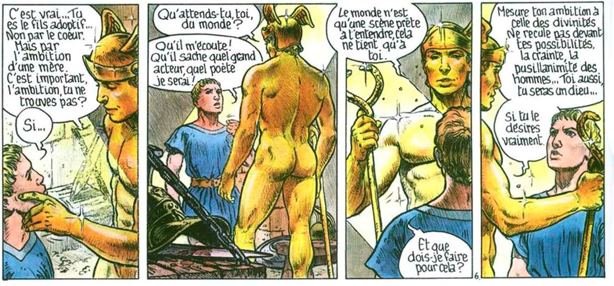

Annexe 9
(P.Delaby et J.Dufaux, « Murena », Tome 1)

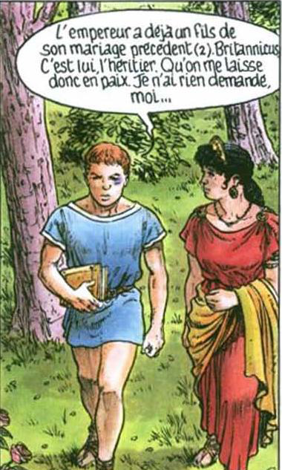
Annexe 10
(P.Grimal, « Mémoires d’Agrippine », p279-280)
« Je pris mon fils dans mes bras. Il se serra contre moi, me couvrant de baisers et me berçant de mots affectueux et tendres :
« Mère tu me manques tant ! Quand je chantais, ce matin, c’est à t que je m’adressais… Ces paroles je les avais inventées pour toi… C’est vers toi que ma lyre s’envolait… Mère, je suis prêt à te suivre. Depuis longtemps j’attendais ce moment ! Tu verras, je ne suis plus un enfant, je ne serais d’aucun poids pour toi ! Je veux être ton soutien ! Je resterai à tes côtés et empêcherai quiconque de mal intentionné de s’approcher de ma mère. »

Annexe 11
(P.Delaby et J.Dufaux, « Murena », Tome 2)

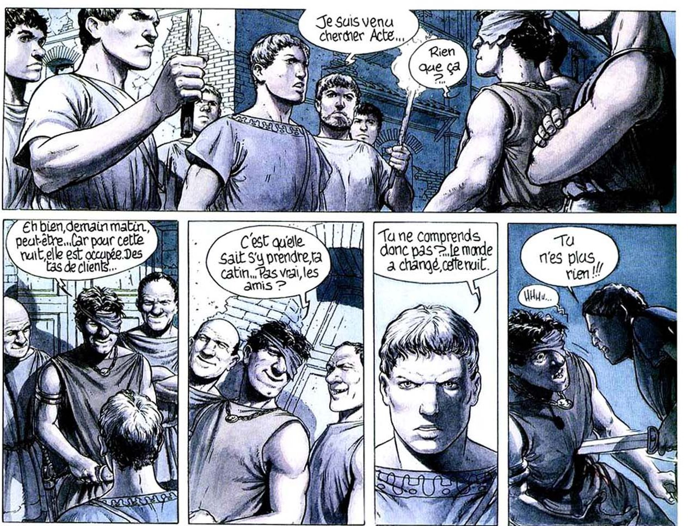

Annexe 12
(P.Delaby et J.Dufaux, « Murena », Tome 2)

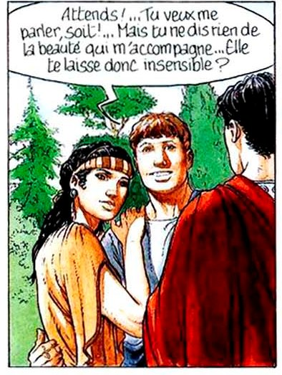

Annexe 13
(P.Delaby et J.Dufaux, « Murena », Tome 3)

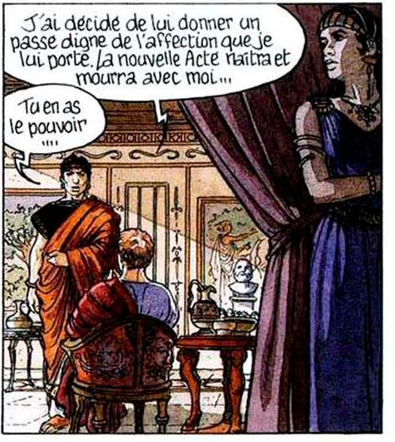
Annexe 14
(P.Delaby et J.Dufaux, « Murena », Tome 4)

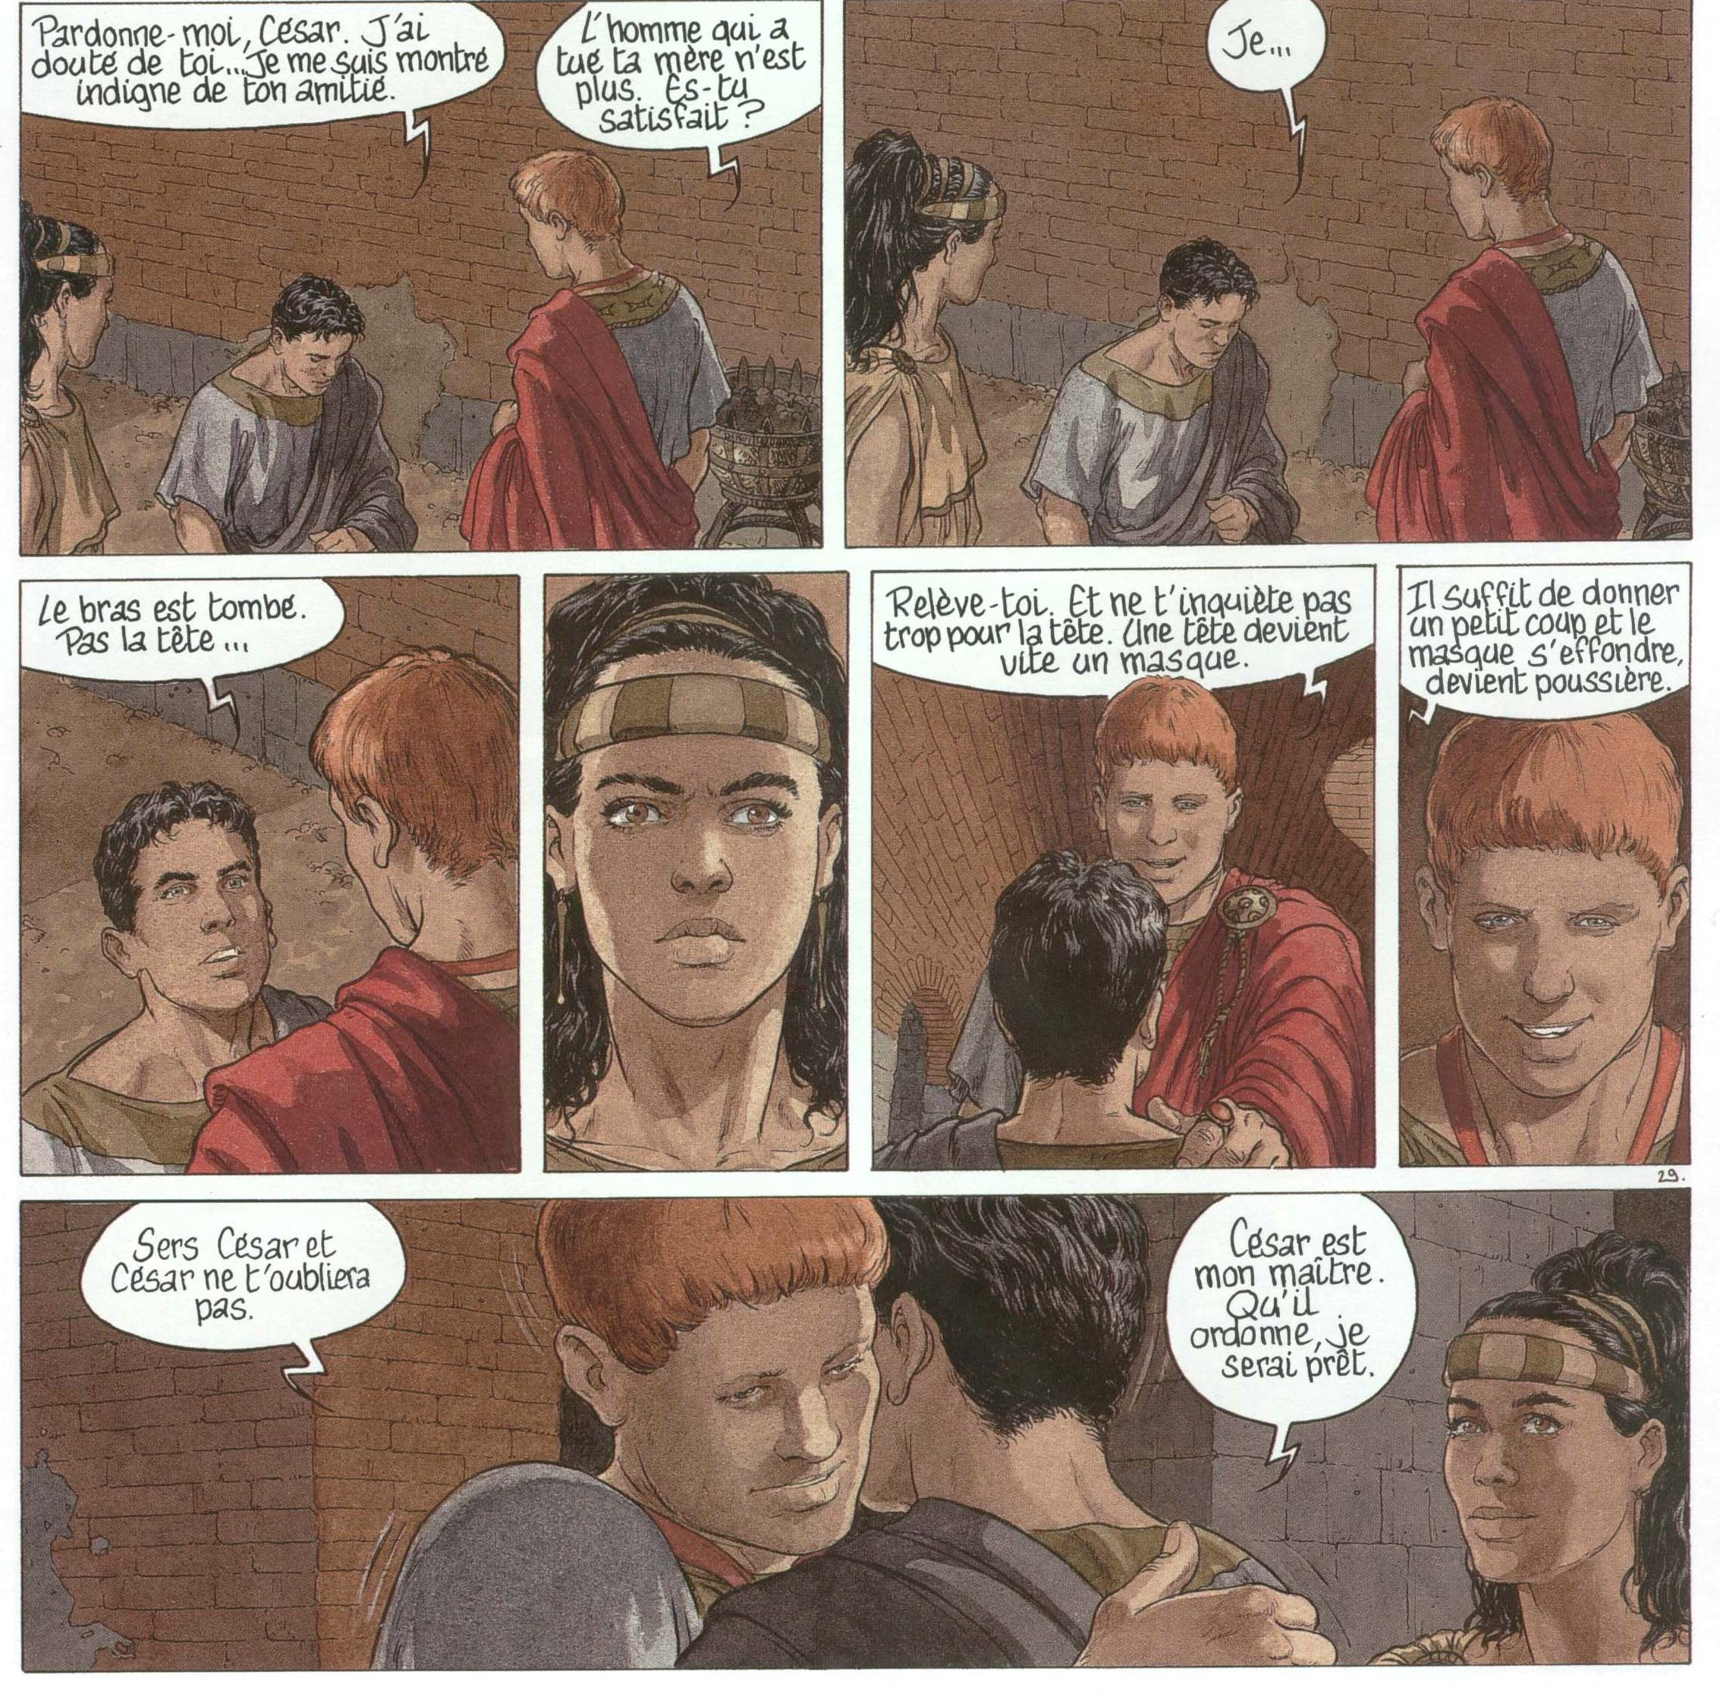
Annexe 15
(P.Grimal, « Mémoires d’Agrippine », p339-340)

« Mère, veux-tu réellement faire mourir Narcissus ? Tu sais bien qu’il a toujours été bon pour moi. Chaque fois que je lui ai demandé quelque chose, il me l’a accordé. Il est généreux. Je ne compte plus les présents qu’il m’a fait ni l’argent qu’il m’a prêté. Oui, je peux te le dire maintenant. Jusqu’ici il m’est bien souvent arrivé de devoir me priver d’un plaisir ou d’un autre, faute d’argent. Narcissus m’en offrait, et de cela, je lui suis reconnaissant. Pourquoi ne pas lui laisser la vie ? Et puis, il a tellement de talent pour imaginer toutes sortes de réjouissances ! Et il aime m’entendre chanter. Ne crois-tu pas que c’est un grand mérite ? D’ailleurs je ne chante pas si mal. Tu l’as dit toi-même. Aussi je t’en prie, épargne-le ! […] Puisque tu le veux, mère, je t’abandonne le malheureux, mais c’est toujours un regret que je vois mettre à mort un être humain. »

Annexe 16
(P.Grimal, « Mémoires d’Agrippine », p346)

« Lorsque Sénèque démontrait que le pouvoir ne s’épanouit vraiment que par la clémence, Néro comprenait qu’on lui demandait de ne pas exercer à la légère son droit de glaive, dont ses prédécesseurs avaient usé sans mesure. Ce qui s’accordait avec sa répugnance à mettre à mort un être humain, comme il l’avait avoué à propos de Nacissus. Tout le monde répétait, dans la Ville, le mot qu’il avait eu, lorsqu’on lui avait demandé de signer l’ordre d’exécuter un criminel et qu’il avait répondu : « Je voudrais ne pas savoir écrire ».

Annexe 17
(P.Delaby et J.Dufaux, « Murena », Tome 3)

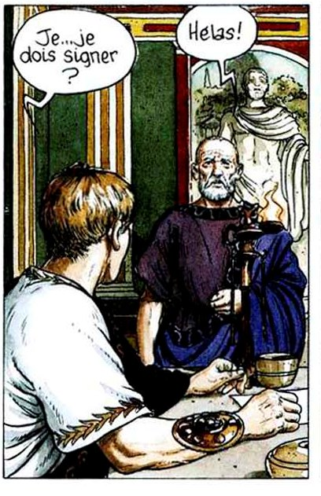

Annexe 18
(P.Grimal, « Mémoires d’Agrippine », p362)

« Néro est lui-meme l’auteur de violences pendant la nuit, dans les rues de la Ville. Déguisé en esclave, avec quelques amis, il envahit les cabarets et les lupanars, s’amuse à piller les boutiques et prend à partie des hommes et des femmes honorables ».

Annexe 19
(P.Grimal, « Mémoires d’Agrippine », p330)

« Je m’aperçus que Néro n’était pas aussi ignorant que je le pensais des factions et des intrigues. »

Annexe 20
(P.Grimal, « Mémoires d’Agrippine », p350)

« Ce n’était plus l’enfant spontané, affectueux, que j’avais connu »

Annexe 21

( Murena Tome 2, p48)

(Annexe 22)
(Suétone Vie des césars, chapitre VIII)

Il avait dix-sept ans lorsqu'on annonça publiquement la mort de Claude. Il se présenta devant les gardes entre la sixième et la septième heure, parce que dans toute la journée nulle autre ne parut plus favorable pour prendre les auspices. Il fut salué empereur sur les degrés du palais, et porté en litière dans le camp. Là, il harangua les soldats à la hâte, et se rendit ensuite au sénat qu'il ne quitta que le soir. De tous les honneurs extraordinaires dont on le comblait, il ne refusa que le titre de père de la patrie qui ne convenait pas à son âge.

(Tacite, Annales XII, chapitre 69)

Enfin, le trois avant les ides d'octobre, à midi, les portes du palais s'ouvrent tout à coup, et Néron, accompagné de Burrus, s'avance vers la cohorte qui, suivant l'usage militaire, faisait la garde à ce poste. Au signal donné par le préfet, Néron est accueilli avec des acclamations et placé dans une litière. Il y eut, dit-on, quelques soldats qui hésitèrent, regardant derrière eux, et demandant où était Britannicus. Mais, comme il ne s'offrait point de chef à la résistance, ils suivirent l'impulsion qu'on leur donnait. (2) Porté dans le camp, Néron fit un discours approprié aux circonstances, promit des largesses égales à celles de son père, et fut salué empereur. Cet arrêt des soldats fut confirmé par les actes du sénat; il n'y eut aucune hésitation dans les provinces. (3) Les honneurs divins furent décernés à Claude, et ses funérailles célébrées avec la même pompe que celles d'Auguste; car Agrippine fut jalouse d'égaler la magnificence de sa bisaïeule Livie. Toutefois on ne lut pas le testament, de peur que l'injustice d'un père qui sacrifiait son fils au fils de sa femme ne révoltât les esprits et ne causât quelque trouble.

(P.Delaby et J.Dufaux, « Murena », Tome 1)

